MASTERS OF THE UNIVERSE
WINKLERFILM ►►
präsentiert

Neu auf DVD
ab 6. November 2009

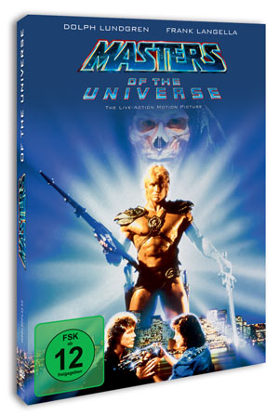

Pressebetreuung: cinemaids
Downloads: www.winklerfilm.de

FILMinfo:
Originaltitel: Masters Of The Universe
Regie: Gary Goddard
Drehbuch: David Odell
Produzent: Menahem Golan, Yoram Globus
Musik: Bill Conti
Kamera: Hanania Baer
Spezialeffekte: Richard Edlund
Darsteller: Dolph Lundgren, Frank Langella, Courteney Cox,
James Tolkan, Meg Foster
Genre: Science-Fiction / Fantasy
Land / Jahr: USA 1987

DVDinfo
Sprache/Ton: Deutsch DD 2.0, Englisch DD 2.0
Untertitel: Deutsch, Englisch
Bildformat: 1,85:1 anamorph (16:9) / PAL / Farbe
Laufzeit: 101 Min.
Bonus: Trailer
Audiokommentar von Regisseur Gary Goddard
FSK: 12
Regioncode: 2
Format: DVD9
Verpackung: Amaray mit Wendecover
Vertrieb: AL!VE AG
Label: Winkler Film
VÖ: 06.11.2009
Bestell-Nr: 6411808
EAN-Code: 4042564118087
UVP: € 14,95

KURZINHALT
Sci-Fi-Fantasy-Kult mit Dolph Lundgren. Skeletor, der Herrscher des Bösen, hat den Planeten Eternia erobert. Doch noch besteht Hoffnung: He-Man, der stärkste Krieger von Eternia hat Skeletor den Kampf angesagt…

LANGINHALT
Das Schicksal des Universums scheint besiegelt. Skeletor, der Herrscher des Bösen, hat den Planeten Eternia erobert und die mächtige Zauberin von Greyskull in seine Gewalt gebracht. Um seine unumschränkte Herrschaft durchsetzen zu können, fehlt ihm nur eines: Der kosmische Schlüssel, der seinen Besitzer an jeden beliebigen Punkt der Galaxis transportieren kann.
Doch noch besteht Hoffnung: He-Man, der stärkste Krieger von Eternia, und seine Freunde Teela und Gwildor, der findige Zwerg, haben Skeletor den Kampf angesagt. Auf der Erde schlagen sie die Schlacht, die über das Schicksal des Universums entscheidet.

Pressebetreuung:
CINEMAIDS
Kidlerstraße 4 / 81371 München / Tel: +49 (0)89 4423 9811 / Fax: +49 (0)89 4423 9813
Email: info@cinemaids.de / www.cinemaids.de

WINKLER FILM: Alser Strasse 26/3A, 1090 Wien, Österreich
Tel: +43 1 4079 0261 / Fax: +43 1 4079 0268
www.winklerfilm.de / Email: info@winklerfilm.de

